Урок физики в 10 классе
«Силы в механике. Гравитационные силы. Силы упругости. Силы трения.».
Цель урока: повторение и обобщение знаний по теме « Силы в механике»
Задачи урока:
- Предметные (учебные)
- обеспечить деятельность по проверке и систематизации знаний по теме «Силы в механике»;
- обеспечить применение знаний и способов действий в различных практических ситуациях.
- Метапредметные
- начать осваивать способы решения проблемных и творческих задач;
- заложить основы формирования научного мировоззрения;
- Личностные
- начать формирование интеллектуальной, исследовательской и информационной культуры

Ход урока
1.Организационный момент
Здравствуйте ребята. Мне хочется поздравить каждого из Вас с началом новой четверти и пожелать успехов. Попробуйте дойти до самой сути знаний ,которе вы получаете от каждого учителя и окружающих.Ведь еще Борис Пастеернак говорил: «Во всем мне хочется дойти до самой сути ...»

2.Актуализация знаний
Уч: -Как называется физическая величина, которая характеризует взаимодействие тел? (Сила)
- Сила -это векторная или скалярная величина? (Векторная т.е. имеет направление действия)
- Что мы можем найти, зная силу? (Сила – ускорение – скорость – перемещение – координату)
-В этом нам помогут законы динамики, а именно законы Ньютона. Давайте вспомним их. (ученики формулируют по очереди 3 закона Ньютона)
3. Проекты учеников.
1 ученик -проект по теме «Что такое сила?»
Сила — физическая величина, которая определяет меру воздействия одного тела на другое.
F - обозначение силы
Сила – векторная величина; она характеризуется:
- модулем (абсолютной величиной);
- направлением;
- точкой приложения.
Измеряется при помощи прибора «динамометр».
Единица измерения силы в Международной системе единиц (СИ) - Ньютон, обозначение [Н].
В природе существуют различные силы.

Основные виды сил: сила тяжести, сила трения, сила упругости.
Уч:Давайте попробуем дать ответ на следующие вопросы
- Что произойдет с камнем ,если выпустить его из рук?
- Почему мяч ,подброшенный вверх вскоре снова оказывается внизу?
Уч:У этих явлений одна и та же причина – притяжение Земли. Наблюдения за природными объектами показывают, что все окружающие тела ощущают притяжение к Земле. Падает вниз вода фонтанов, водопадов и листья деревьев.
2 и 3 ученики -совместный проект по теме «Сила тяжести»
Силу притяжения тел к Земле вблизи ее поверхности называют сила тяжести.
F_{тяж} = m·g
Сила тяжести всегда направлена вертикально вниз к поверхности Земли. Сила тяжести направлена к центру Земли. Сила тяжести это гравитационная сила, приложенная к центру тела.
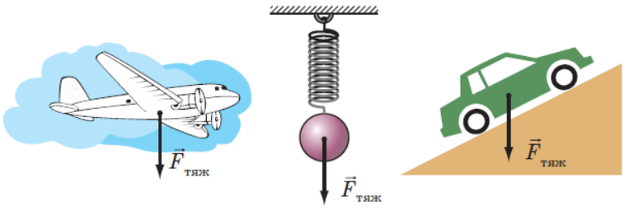
Сила тяжести – одно из проявлений силы всемирного тяготения. Обозначим массу Земли – m₁ или M, массу тела – m, радиус Земли – R, тогда сила тяготения:
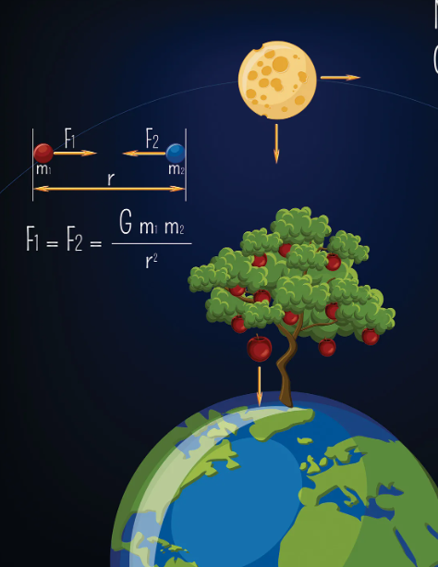
Он же и есть сила тяжести.
m - масса тела
g – ускорение свободного падения,постоянная величина для каждой планеты.
G - гравитационная постоянная
G = 6,67*10⁻¹¹$\frac{Н∗м^{2}}{{кг}^{2}}$
Из закона Всемирного тяготения: 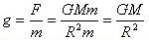 , где M - масса планеты, m₂ - масса тела, R - расстояние до центра планеты; g - ускорение силы тяжести.Теперь можно сократить массу тела в числителе и занменателе и сделать вывод,что g не зависит от массы тела.
g = 9,81 м/с2 – ускорение свободного падения на поверхности Земли.
На высоте h ускорение свободного падения равно 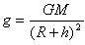
При удалении от поверхности Земли сила земного тяготения и ускорение свободного падения изменяются обратно пропорционально квадрату расстояния r до центра Земли.
4 и 5 ученики -совместный проект по теме «Силатрения и сила упругости»
Трение - это физическое явление взаимодействия, которое возникает в плоскости контакта поверхностей соприкасающихся тел.
При соприкосновении двух движущихся тел возникает сила, направленная против движения и препятствующая движению - сила трения.
Сила трения - это сила, возникающая при движении одного тела по поверхности другого, приложенная к движущемуся телу и направлена против движения.
Сила трения - это сила электромагнитной природы.
Возникновение силы трения объясняется двумя причинами:
1) Шероховатостью поверхностей
2) Проявлением сил молекулярного взаимодействия.
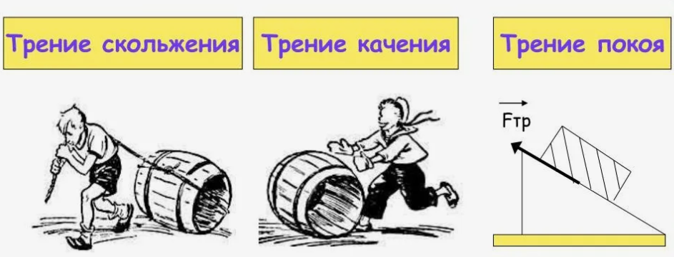
Силы трения всегда направлены по касательной к соприкасающимся поверхностям и подразделяются на силы трения покоя, силы трения скольжения, силы трения качения.
F_{тр} = μ*N,
где μ – коэффициент трения , N – сила реакции опоры.
Сила упругости – сила, которая возникает при любом виде деформации тел и стремится вернуть тело в первоначальное состояние. Выражение ,описывающее зависимость силы упругости от значения изменения длины тела называется законом Гука и выглядит следующим образом:
F_{упрx} = - k*x,
где k – жесткость тела [Н/м], х - абсолютное удлинение тела.
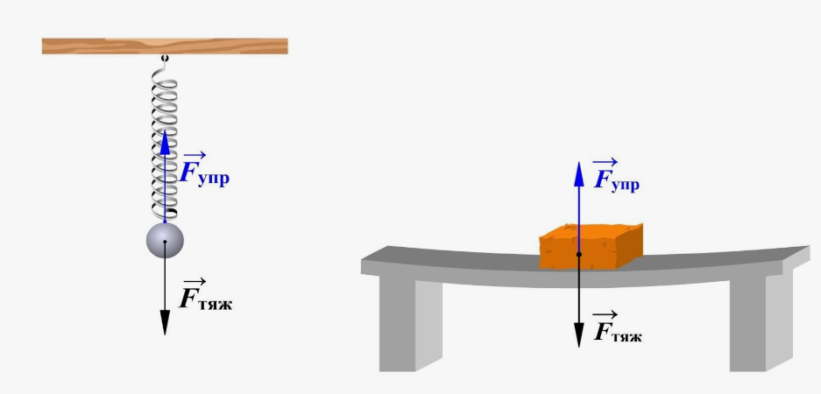
Сила упругости перпендикулярна поверхности взаимодействующих тел и направлена всегда против деформации.Если деформация произошла под действием силы тяжести ,то сила упругости равна по модулю силе тяжести и противоположна по направлению.Поскольку сила упругости всегда направлена против деформации (она же стремится все «распрямить»), в Законе Гука должен быть знак минус. Часто его и можно встретить в разных учебниках. В Законе Гука есть такая величина, как коэффициент жесткости— это характеристика тела, которая показывает его способность сопротивляться деформации. Чем больше коэффициент жесткости, тем больше эта способность, а как следствие из Закона Гука — и сила упругости.

4.Закрепление материала
Задача 1.
Сделайте чертеж тела,лежащего на опоре и укажите какие действуют силы и куда они направлены.
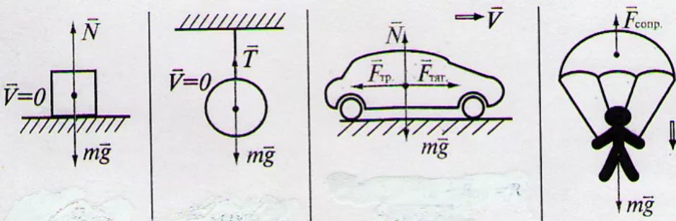
Задача 2. Сколько весит канистра с бензином ,если ее емкость 10 л,а масса 800г? Канистра заполнена доверху.
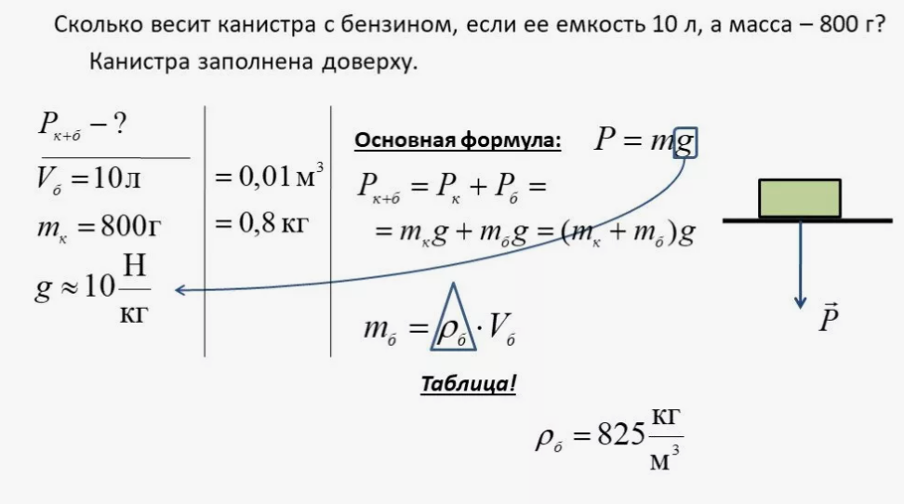

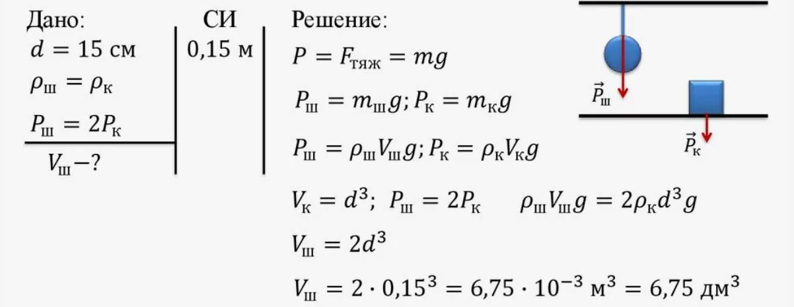
Задача 3.На опоре стоит куб,сторона которого равна 15см.На подвесе висит шар,сделанный из того же материала ,что и куб.Найдите объем этого шара,если его вес вдвое больше ,чем все куба.
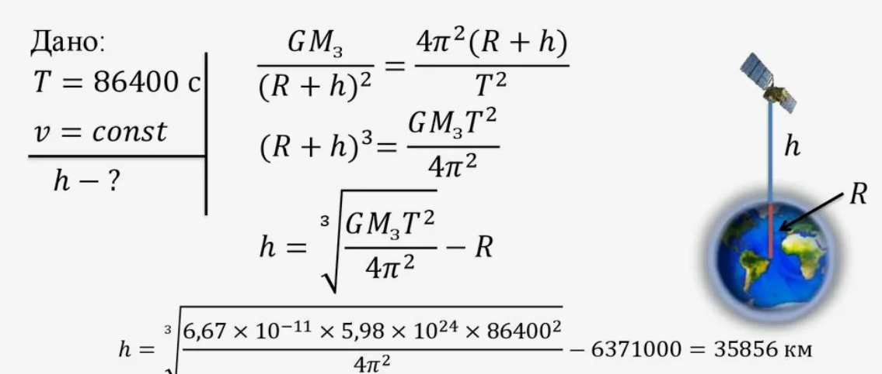
Задача 4. Вычислите,на кокой высоте над поверхностью Земли должен находитья геостационарный спутник?

- Подведение итогов урока.Д/з.
- Ребята,кто может сформулировать что такое сила и какеи они бывают?
- Давайте ,скажем куда направлена каждая из этих сил.
- Кто из Вас узнал что-либо новое? Что именно Вы узнали?
Д\З- придумать 4 задачи на каждую силу и решить их.
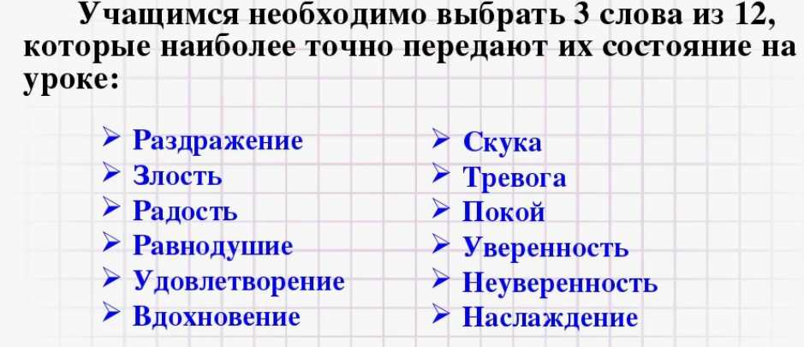
- Рефлексия с помощью приема «Одним словом»

